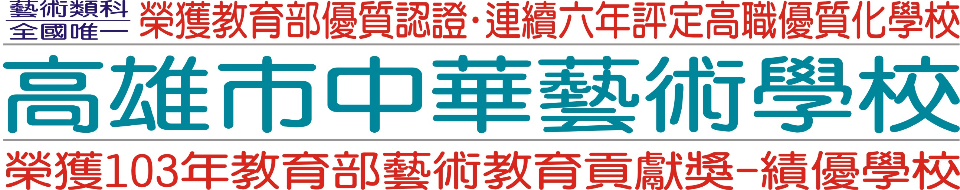
中華藝校與澳門大學鄭裕彤書院 簽訂合作意向書
台澳青年工作坊教學 兩地藝術文化交流
17名師生獲邀參加表演藝術交流展演
【高雄訊】高雄市中華藝術學校校務發展蒸蒸日上，卓越的辦學績效更是備受國際肯定，曾多次代表國家到美國、日本等國交流演出。澳門大學鄭裕彤書院鍾玲院長有鑑於中華藝校在藝術教育的績優成效，特於今（24日）親蒞該校簽訂合作意向書，以共同致力於人文藝術的涵養與人才培育。
鐘玲院長表示，書院的願景就是致力於成為充滿文化氣息，人性的溫暖和知性之光的社區，這點和中華藝校校務發展的遠程目標是一致的。另外讓學生透過生活經驗、活動和人際互動，學習到大愛精神和大雅氣度，成為有教養、有遠見的領導人才，而這些培育養成的指標，更是與中華藝校對學生的人格養成之期許不謀而合。澳門大學鄭裕彤書院目前除了與國立政治大學政治書院有交流活動計畫外，中華藝校是目前國內唯一獲邀合作交流的高中職學校。
吳梅嵩校長說，學校發展的主軸係朝向各種「美與生活」有關之各項教學、展演、推廣等領域，此次與澳門大學鄭裕彤書院簽訂合作意向書，並藉由台澳兩地青年學生文化藝術交流的機會，讓學生們在教學、推廣、展演的參與過程中，形成有品質之人格，有自信、自主、有目標及獨立思考能力。同時他也感謝澳門大學鄭裕彤書院給予交流合作的機會，並期勉赴澳交流的同學能藉此機會體驗彼此的生活，並建立深厚情誼。
為擴展學生們學習視野，並及辦理校務發展目標與實務交流，中華藝校呂惠美董事長及吳梅嵩校長與澳門大學鄭裕彤書院簽訂合作意向書，推動教師及學生

之交流合作、交換學習、其他專案計畫等合作事項。並將於105年1月18日至22日進行首次藝術文化交流，書院規劃辦理「舞蹈、戲劇工作坊」研習營活動，中華藝校則遴選14位表演藝術群科學生將安排街舞、民俗舞蹈、戲劇表演等教學
與表演，彼此分享、學習，增進雙方情誼。
舞蹈科邱茹綾雀躍地表示，能夠有機會到國外學習交流是學生最期待盼望的一件大事，尤其是高中職學生。當初選擇中華藝術學校就讀，就是因為學校有專業的教學環境與設備，且有機會參與各項大型演出的機會，這不僅讓自己的專業能力更紮實穩固，更可拓展自己的學習視野。這次能隨行到澳門大學鄭裕彤書院交流學習，相當感謝學校師長對表演藝術的重視與支持，自己將會像海綿般地吸收、成長，用最好的行動成果來回饋給學校。
中華藝校是全國唯一跨領域最完整的藝術教育學群，以培養音樂、舞蹈、美術、時尚設計、精工創作、數位動遊、傳播與演藝人才為主。該校近來獲得教育部第一屆藝術教育貢獻獎，以及教育部認證優質學校、連續六年均質化、優質化績優學校，高雄市教育局並已核定105學年度增加影劇科2個班級。此次與澳門大學鄭裕彤書院簽訂合作意向書與文化藝術交流，顯見該校在藝術教育領域的辦學績效與能力，並為熱愛表演藝術的學子拓展國際交流的道路與能見度。

